Lektion 4, Arbeitsblatt 3c
Schreibe neben jedes Bild, was Du siehst.
1. | 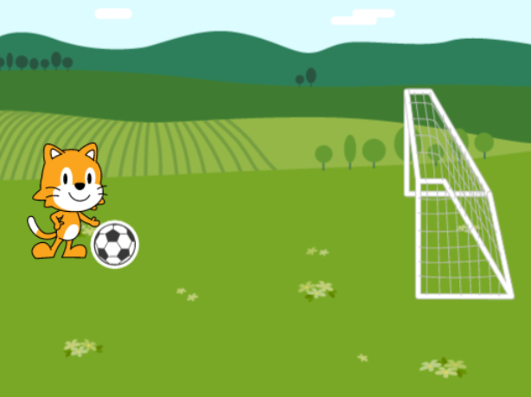 | Die Katze schießt den Ball zum Tor.
2. | 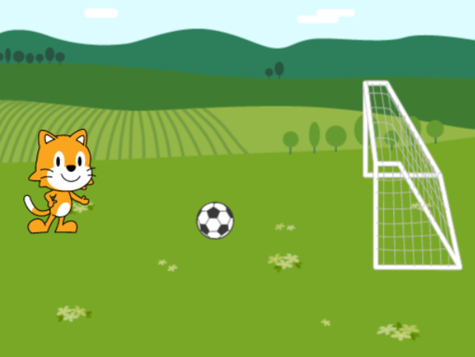 | Der Ball rollt.
3. | 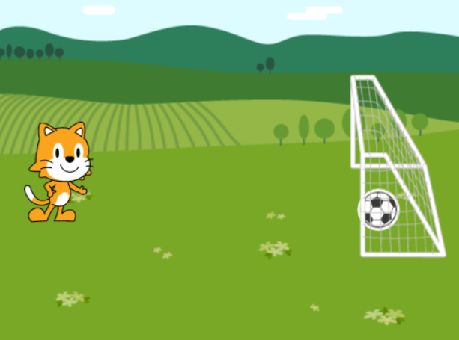 | Der Ball ist im Tor.
4. | 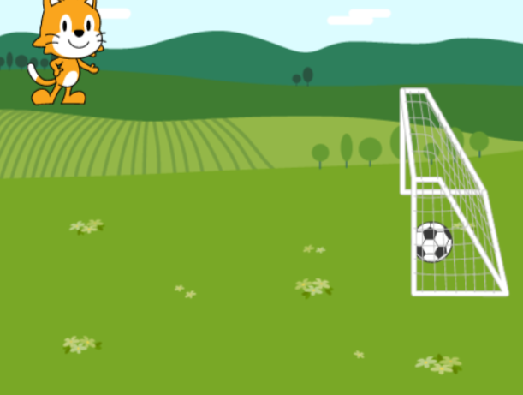 | Die Katze freut sich und springt hoch.
5.
Erstelle das Programm und speichere es.

